Medienmitteilung

November 2019

Zünd Cutter – die Vielseitigsten

Ob digital bedruckte POS-Displays aus Voll- und Wellkarton, textile Werbebanner oder Werbemittel aus Acryl – digitale Schneidtechnologie von Zünd hält locker Schritt mit dieser Vielfalt an Materialien. Auf der Viscom 2020 präsentiert Zünd (Halle 13, Stand D39) vielseitige Verarbeitungslösungen für Werbetechniker und Druckdienstleister.

Zünd Cutter setzen Standards im digitalen Zuschnitt. Sie sind die ideale Wahl für die wirtschaftliche Herstellung hochwertiger Werbemittel. Von Acryl über Karton bis hin zu Textilien bearbeiten die universellen Cutter von Zünd verschiedenste Bedruckstoffe. So vielfältig wie die Palette an verarbeitbaren Materialien sind auch die Bearbeitungsmethoden vom Schneiden, Falzen, Rillen und Perforieren bis hin zum Fräsen und Lasern. Eine starke Fräslösung im wahrsten Sinne des Wortes zeigt Zünd mit dem RM-L. Mit einer Leistung von bis zu 3,6 kW eröffnet das RM-L neue Möglichkeiten hinsichtlich Materialwahl. In Kombination mit dem automatischen Fräserwechsler ARC lässt sich das Fräser-Handling vollständig automatisieren. Für den perfekten Zuschnitt von Displays aus Wellpappe hat Zünd das Press Cutting Tool PCT entwickelt. Das Ziehmesser anstelle eines oszillierenden Messers sowie ein spezieller Gleitschuh verhindern, dass der Liner beschädigt werden könnte. Das erlaubt eine höhere Schneidgeschwindigkeit und sorgt für einwandfreie Schnittkanten.
Vielfältige Möglichkeiten bietet auch die Bediensoftware Zünd Cut Center ZCC mit zugehörigen Registrierungsmöglichkeiten. Die Over Cutter Camera OCC etwa erfasst vollautomatisch und blitzschnell die Materialposition und beim Einsatz von Textilien den Verzug. Die OCC wird auf der Viscom an einem Zünd G3 Cutter in Aktion zu sehen sein. Die OCC ist auch für die S3- und D3-Serie verfügbar.
Eine sehr nützliche Funktion bietet das ZCC mit dem Dashboard. Es visualisiert browserbasiert die Leistungsdaten der eingesetzten Cutter. Produktionsverantwortliche können über das Dashboard jederzeit auf alle relevanten Leistungsdaten zugreifen, den aktuellen Auftragsstatus abrufen oder sich einen Überblick über die Gesamteffizienz der Cutter über einen frei wählbaren Zeitraum verschaffen.
Mit dem Zünd Design Center ZDC bietet Zünd ein praktisches Illustrator-Plug-In. Mit dem ZDC lassen sich Displays und Verpackungen mit wenigen Klicks erstellen. Die Basis dafür bildet eine umfangreiche Bibliothek mit einer grossen Auswahl an Designvorlagen. Diese lassen sich mit eigenen Abmessungen und Layouts einfach adaptieren, skalieren und dreidimensional betrachten.

«Druckdienstleister und Werbetechniker sind gefordert, individualisierte Produkte in Klein- und Kleinstauflagen effizient und wirtschaftlich zu produzieren. Dies bei immer kürzeren Lieferzeiten. Zünd bietet hier die passenden Lösungen, die diese Anforderungen erfüllen und gleichzeitig höchste Effizienz und Wirtschaftlichkeit gewährleisten.»

www.zund.com

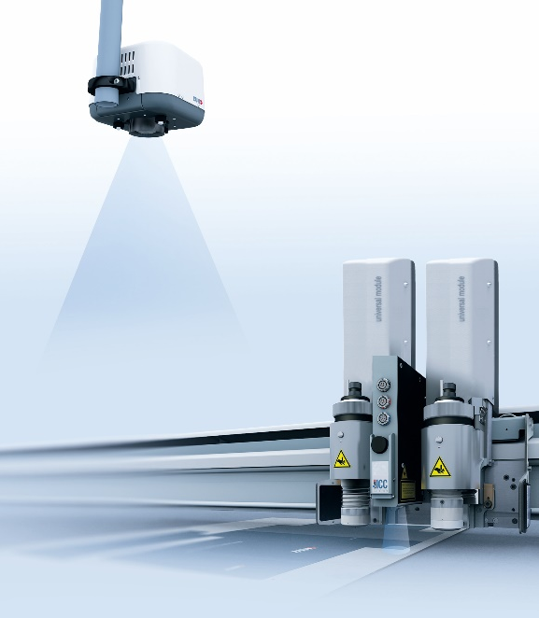

Zünd zeigt auf der Viscom die vollautomatische Materialregistrierung mit der Over Cutter Camera OCC.

Über Zünd Systemtechnik AG
Die Zünd Systemtechnik AG, ein global tätiges Schweizer Familienunternehmen, ist der Spezialist für digitale Schneidsysteme. Zünd steht für Schweizer Qualität und gilt als Synonym für Präzision, Leistung und Zuverlässigkeit. Seit 1984 konstruiert, produziert und vermarktet Zünd modulare Cuttersysteme und zählt weltweit zu den führenden Herstellern.
Die Kunden sind gewerbliche Dienstleister und Industrieunternehmen aus der grafischen Branche, der Verpackungsindustrie, der Bekleidungs- und Lederbranche sowie aus dem Textil- und Compositemarkt. Am Hauptsitz in Altstätten befinden sich die Forschung & Entwicklung, das Marketing und die Produktion des Unternehmens. Nebst den eigenen Verkaufsgesellschaften und Serviceorganisationen im Vereinigten Königreich, den USA, China, Thailand, Indien, Deutschland, den Niederlanden und Italien arbeitet das Unternehmen weltweit mit unabhängigen und langjährigen Vertriebspartnern zusammen.

